- 质控归档
选择病案管理

点到病历查询的选项卡
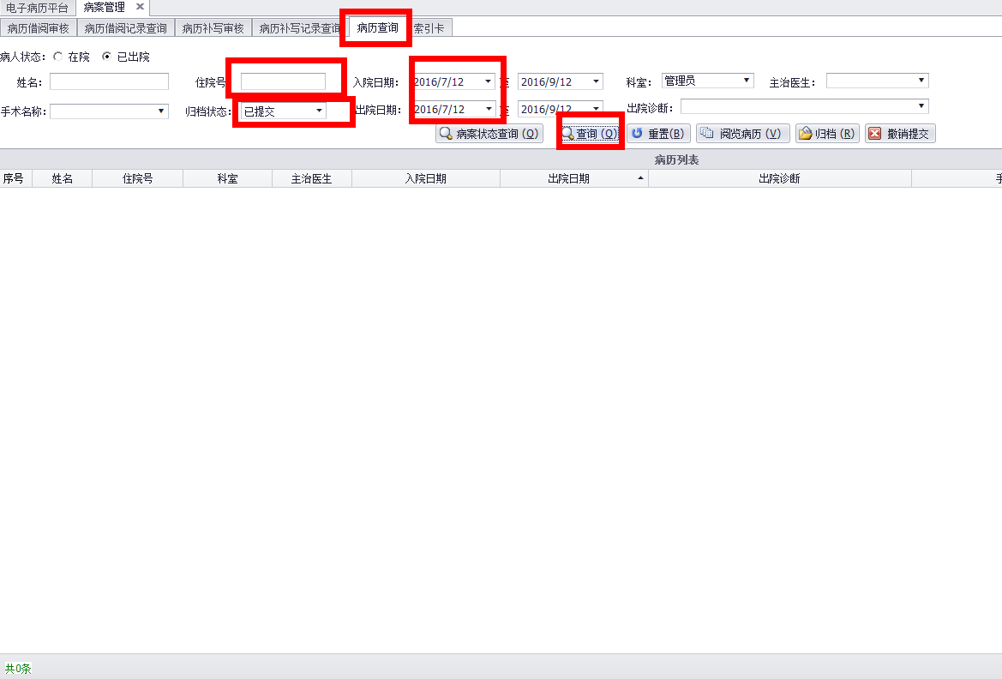
确定病人信息（姓名、住院号和入院、出院日期）点击查询。
选中病人然后点击归档
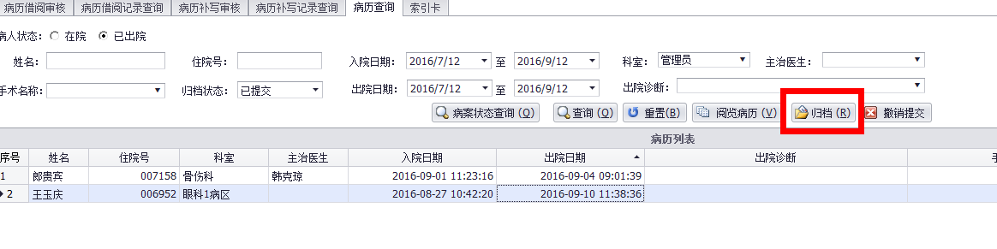
归档已经完成。

- 病案借阅审核
选择病案管理
选择病历借阅审核选项
输入要审核的病人信息，点击查询
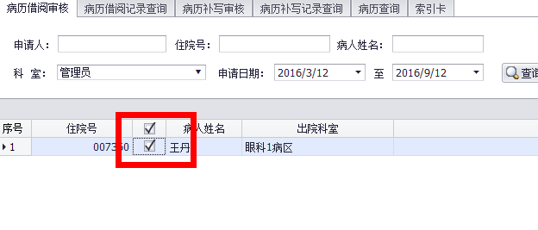
勾选病人，点击审核通过或者审核不通过（可写入不通过理由）
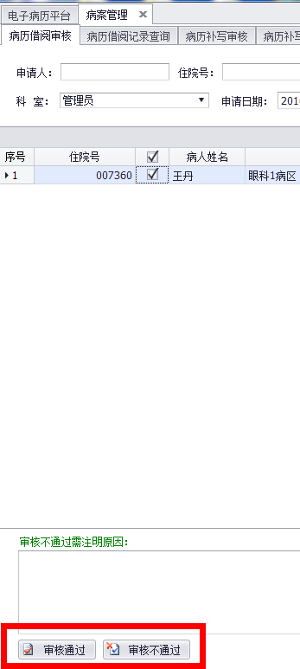
- 病历补写审核
选择病案管理
选择病历补写审核选项
输入要审核的病人信息，点击查询
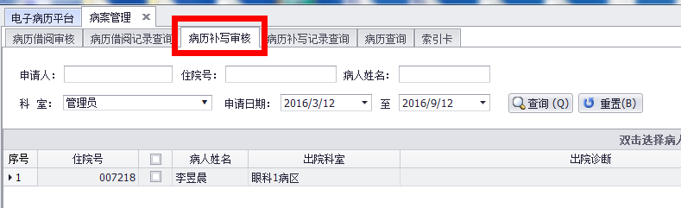
勾选病人，点击审核通过或者审核不通过（可写入不通过理由）
